地区防災計画（例）

○年○月

○○地区

１　計画の対象地区の範囲

（例）○○町○○丁目

計画の対象地区

の範囲

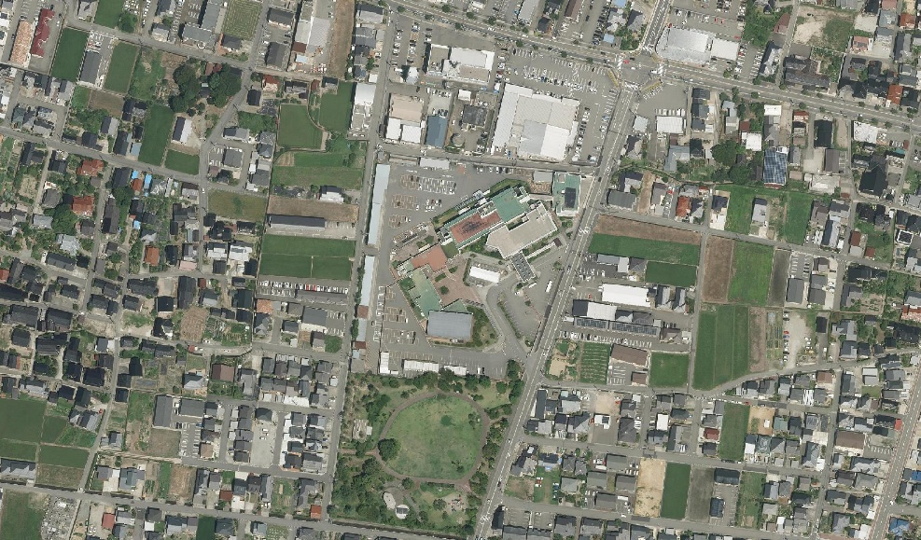

１　基本方針

２　基本的な考え方

（１）基本方針（目的）

（例）・安心な町を目指し防災体制の構築を進める。

　　　・「自助・共助」を推進する防災体制を目指す。

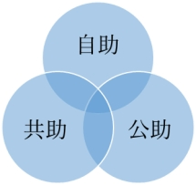

自分の身は自分で守る

ともに支え助け合う

国、県、町が取り組む

（２）活動目標

（例）・防災計画に定めた定期的な防災訓練の立案・実施

　　　・地区住民の防災意識向上を目指す啓発活動

　　　・災害時に必要となる防災資機材や防災用品の準備と管理

　　　・避難行動要支援者の把握と避難時の支援体制の確立

・地区内の危険箇所、一次集合場所、避難ルートの確認と把握

３　地区の特性

（１）自然特性

〔地区の地形的な特徴などを記載〕

（例）

・高低差の少ない平地に家屋等が多い地区である。

・山間部の住宅地で斜面地が多い地区である。

・大規模に開発されたニュータウンである。

・砂防指定地に指定された場所がある。

・対象地区内に土砂災害危険箇所がある。

（２）社会特性

〔人口構成や土地利用など、地区の特徴を記載〕

（例）

・人口○○人

・世帯数○○世帯

・高齢化が進んでおり、災害時の要配慮者も多く存在する。

・○○地区は、○○年に土地区画整備事業が完了し、子育て世代が多い。

（３）作成した防災マップ

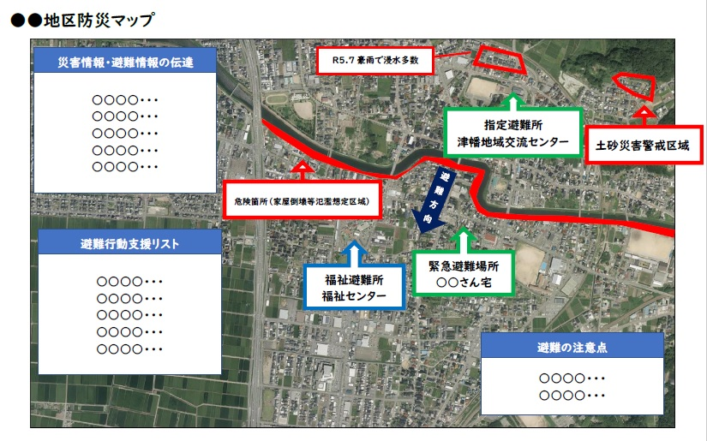

●避難場所・避難所

【避難場所】

（例）・〇〇公園

　　　・〇〇広場

【避難所】

（例）・〇〇小学校

●避難行動要支援者リスト

|  |  |  |  |
| --- | --- | --- | --- |
| 支援を要する人 | マップの位置 | 支援する人 | 支援方法 |
| 〇〇　〇〇 | ① | 〇〇　〇〇 | 声掛け |
| 〇〇　〇〇 | ② | 〇〇　〇〇 | 歩行補助 |
| 〇〇　〇〇 | ③ | 〇〇　〇〇 | 車いすの補助 |

４　防災活動の内容

（１）防災活動の組織体制

|  |  |  |  |
| --- | --- | --- | --- |
| 組織体制 | 担当者 | | 電話番号 |
| 総務担当 | 〇〇　〇〇 |  |
| 情報担当 | 〇〇　〇〇 |  |
| 被災者管理担当 | 〇〇　〇〇 |  |
| 施設管理担当 | 〇〇　〇〇 |  |
| 避難場所等 | 施設名 | 管理者 | 電話番号 |
| ○○集会所 | 〇〇　〇〇 |  |
| ○○公民館 | 〇〇　〇〇 |  |
| ○○小学校 | 〇〇　〇〇 |  |
| 緊急時の連絡先 | 連絡先 | | 電話番号 |
| ○○役場 | |  |
| ○○消防署 | |  |
| ○○警察署 | |  |
| 要配慮者利用施設 | 施設名 | 管理者 | 電話番号 |
| 〇〇ホーム | 〇〇　〇〇 |  |

【災害時の組織体制のイメージ】

市町

消防団等

総務担当（区長等）

地域住民

被災者管理担当

情報担当

施設管理担当

●連絡網



（２）防災活動の内容

|  |  |  |
| --- | --- | --- |
| 担当 | 平常時の活動 | 災害時の活動 |
| 総務担当 | ・全体調整  ・年間活動計画の推進 | ・地区の避難に関して指揮を執る。  ・町・消防団等からの状況報告を受け、支援の対応について検討し各担当に指示する。 |
| 情報担当 | ・情報の収集・共有・伝達 | ・住民、町、消防団等への伝達を行う。  ・総務担当からの連絡事項を町、消防団等へ連絡する。  ・防災知識の普及啓発 |
| 被災者管理担当 | ・住民状況の把握  ・避難行動要支援者の把握と支援体制づくり | ・避難行動要支援者の避難支援を行う。  ・避難行動要支援者の避難状況等を把握し総務担当に報告する。  ・総務担当からの指示を受けて行動する。 |
| 施設管理担当 | ・一次避難場所・避難所等の確認  ・危険箇所等の点検把握 | ・避難所開設補助などを担う。  ・避難所開設状況等を把握し総務担当に報告する。  ・総務担当からの指示を受けて行動する。 |

（３）災害発生前に避難完了するための活動

　災害発生前に避難完了するために以下の５段階を設定し活動します。

①避難判断（警戒レベル２）

②高齢者等避難（警戒レベル３）

③避難指示（警戒レベル４）

④避難完了

⑤避難指示解除

|  |  |  |
| --- | --- | --- |
| 段階 | 役割 | 活動内容 |
| ①避難判断 | 総務担当 | ・各担当を招集  ・情報共有  ・今後の対応決定 |
| 情報担当 | ・気象情報の収集 |
| 被災者管理担当 | ・避難行動要支援者、要配慮者利用施設の状況確認 |
| 施設管理担当 |  |
| ②高齢者等避難 | 総務担当 | ・被災者管理担当に避難行動要支援者、要配慮者施設の避難支援を指示  ・情報担当に高齢者等の避難誘導を指示 |
| 情報担当 | ・地域住民に高齢者等の避難誘導を連絡 |
| 被災者管理担当 | ・支援者に避難行動要支援者、要配慮者利用施設の避難支援を連絡  ・総務担当に避難行動要支援者の状況報告 |
| 施設管理担当 | ・避難所の安全点検・避難所開設の補助  ・高齢者等避難者の受入  ・総務担当に避難所状況報告 |
| ③避難指示 | 総務担当 | ・情報担当に住民の避難誘導を指示  ・情報担当に町内巡回、逃げ遅れ確認を指示 |
| 情報担当 | ・住民の避難誘導を連絡  ・消防団等に町内巡回、逃げ遅れ確認を連絡 |
| 被災者管理担当 |  |
| 施設管理担当 | ・避難者の受入  ・総務担当に避難所の状況報告 |
| ④避難完了 | 総務担当 | ・避難行動要支援者安否報告受取  ・情報担当に町への避難状況報告を指示 |
| 情報担当 | ・町へ避難状況報告 |
| 被災者管理担当 | ・総務担当に避難行動要支援者安否報告  ・避難者の体調、要望聞き取り |
| 施設管理担当 | ・避難者の体調、要望聞き取り |
| ⑤避難指示解除 | 総務担当 | ・情報担当に消防団等への町内巡回・被害状況確認連絡を指示  ・被災者管理担当に避難行動要支援者、要配慮者施設の帰宅支援を指示  ・情報担当に一般住民の帰宅開始連絡を指示 |
| 情報担当 | ・消防団等へ町内巡回・被害状況確認を連絡  ・一般住民に帰宅開始を連絡 |
| 被災者管理担当 | ・総務担当に避難行動要支援者、要配慮者利用施設の状況報告  ・支援者に避難行動要支援者、要配慮者利用施設の帰宅支援を連絡 |
| 施設管理担当 |  |

（４）復旧・復興期の活動

（例）

・地区住民が互いに日常的な声掛けやあいさつを行い、話し相手となることで住民の心のケアを図る。

・避難所等運営に携わる者が被災者支援に関する制度や復旧・復興に関する情報の提供に努める。

・復興計画策定に向けた地元意見集約について、ワークショップなどで取りまとめる。

（５）町、消防団、各種地域団体、ボランティア等との連携

（例）町からの支援体制の確認

　・各種団体と協力して円滑に避難所運営が行えるようなルール作り

　・地区にあるスーパーやコンビニなどの店舗に災害時における協力を依頼

　・必要と想定される緊急連絡先一覧

|  |  |  |
| --- | --- | --- |
| No | 連絡先 | 電話番号 |
| 1 | ○○町○○課 |  |
| 2 | ○○警察署 |  |
| 3 | ○○消防署 |  |
| 4 | ○○小学校 |  |

５　避難訓練の実施・検証

（１）避難訓練の実施計画

（例）・避難訓練：毎年○月に実施

　　 ・避難行動要支援者の支援を含む避難訓練：○年に１回、○月に実施

　　 ・情報伝達訓練：○年に１回、○月に実施

（２）防災意識の普及啓発の取組

（例）・町や消防などの講演会を活用する。

　　 ・防災知識に関するチラシやパンフレットの作成・配布

　　 ・地区における過去の災害事例、災害体験をまとめた広報誌の作成・配布

（３）地区防災計画の見直し

（例）防災訓練や研修などを通じて、以下のことについて見直しを検討する。

　　　・役割分担など活動体制

　　　・防災資機材の増設

　　　・普及啓発や訓練